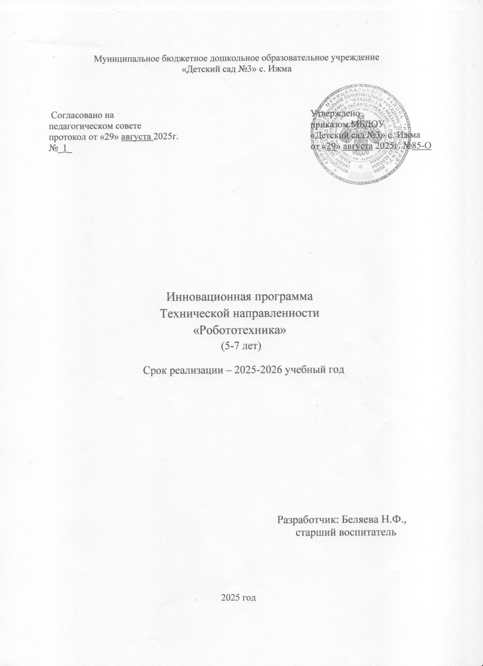

Содержание
1. Пояснительная записка 3
  - Актуальность программы. 3
  - Цель и задачи программы 3
  - Этапы детского творчества 4
  - Планируемые результаты .4
  - Содержание программы……………………………………………………….5
  - Организационное обеспечение реализации программы 6
Тематический план Программы…………………………………………………..7
Список литературы 9

1.Пояснительная записка

Программа направлена на развитие технического творчества у детей старшего дошкольного возраста и формирование первичных представлений о технике, ее свойствах, назначении в жизни человека. Программа имеет научно-техническую направленность.
Нынешние дети живут в эпоху активной информатизации, компьютеризации и роботостроения. Технические достижения всё быстрее проникают во все сферы человеческой жизнедеятельности и вызывают интерес детей к технике. Технические объекты окружают нас повсеместно, в виде бытовых приборов, игрушек, транспортных, строительных и других машин. В дошкольном возрасте они пытаются понимать, как это устроено. Благодаря разработкам компании «ТЕХНОЛАБ» на современном этапе появилась возможность уже в дошкольном возрасте знакомить детей с основами строения технических объектов.

Актуальность программы
Актуальность программы заключается в востребованности развития широкого кругозора старшего дошкольника.
Техническое детское творчество способствует развитию устойчивого интереса к технике и науке, а также стимулирует рационализаторские и изобретательские способности.
Программа реализуется по тематическому плану.

Цель и задачи программы
Цель программы – развитие технического творчества и формирование научно – технической профессиональной ориентации у детей старшего дошкольного возраста средствами робототехники.
Задачи:
- формировать первичные представления о робототехнике, ее значении в жизни человека, о профессиях, связанных с изобретением и производством технических средств;
- приобщать к научно – техническому творчеству: развивать умение постановки технической задачи, синтеза и анализа информации, поиск путей и средств решения задачи и реализация творческого замысла;
- развивать продуктивную (конструктивную) деятельность: обеспечить освоение детьми основных приёмов сборки и движений робототехнических средств;
- воспитывать ценностное отношение к собственному труду, труду других людей и его результатам;
- формировать навыки сотрудничества: работа в коллективе, в команде, малой группе (в паре).

Программа основывается на следующих принципах:
- обогащение детского развития;
- построение деятельности на основе индивидуальных особенностей каждого ребенка;
- взаимодействие и сотрудничество детей и взрослых, признание ребенка полноценным участником (субъектом) совместной деятельности;
- поддержка инициативы детей в продуктивной творческой деятельности;
- формирование познавательных интересов и практических действий ребенка в продуктивной творческой деятельности;
- возрастная адаптивность дошкольного образования (соответствие технологий возрасту и особенностям развития).

Этапы детского творчества

- Формирование замысла. На этом этапе у ребёнка возникает идея создания чего-то нового.
- Реализация замысла. Используя схемы, воображение, опыт и различные инструменты, ребёнок приступает к осуществлению идеи.
- Анализ творческой работы. Является логическим завершением первых этапов. После окончания работы, ребёнок анализирует получившийся результат.

1.4. Планируемые результаты реализации программы

- ребенок овладевает робото- конструированием, проявляет инициативу и самостоятельность в среде конструирования «ТЕХНОЛАБ», в общении, познавательно-исследовательской и технической деятельности;
- ребенок способен выбирать технические решения, участников команды, малой группы (в пары);
- ребенок активно взаимодействует со сверстниками и взрослыми, участвует в совместном конструировании, техническом творчестве имеет навыки работы с различными источниками информации;
- ребенок способен договариваться, учитывать интересы и чувства других, сопереживать неудачам и радоваться успехам других, адекватно проявляет свои чувства, в том числе чувство веры в себя, старается разрешать конфликты;
- ребенок обладает развитым воображением, которое реализуется в разных видах исследовательской и творческо-технической деятельности, в строительной игре и конструировании;
- ребенок владеет разными формами и видами творческо- технической игры, знаком с основными компонентами конструктора «ТЕХНОЛАБ», видами подвижных и неподвижных соединений в конструкторе, основными понятиями;
- ребенок достаточно хорошо владеет устной речью, способен объяснить техническое решение, может использовать речь для выражения своих мыслей, чувств и желаний, построения речевого высказывания в ситуации творческо-технической и исследовательской деятельности;
- у ребенка развита крупная и мелкая моторика, он может контролировать свои движения и управлять ими при работе с «ТЕХНОЛАБ»;
- ребенок может соблюдать правила безопасного поведения при работе с инструментами, необходимыми при конструировании робототехнических моделей;
- ребенок проявляет интерес к исследовательской и творческо- технической деятельности, задает вопросы взрослым и сверстникам, интересуется причинно-следственными связями, пытается самостоятельно придумывать объяснения технические задачи; склонен наблюдать, экспериментировать;
- ребенок способен опираться на свои знания и умения, самостоятельно создает авторские модели роботов на основе конструктора «ТЕХНОЛАБ».

1.5.Содержание программы

Содержание программы обеспечивает развитие личности, мотивации и способностей детей:
Изучение процесса передачи движения и преобразования энергии в машине. Идентификация простых механизмов, работающих в модели, включая рычаги, зубчатые и ременные передачи.
Создание действующих моделей. Интерпретация двухмерных и трехмерных иллюстраций и моделей. Понимание того, что животные используют различные части своих тел в качестве инструментов. Сравнение природных и искусственных систем. Сборка и испытание моделей.
Развитие восприятия, внимания, памяти, наблюдательности, способности анализировать, сравнивать, выделять характерные существенные признаки моделей; умения устанавливать простейшие связи между предметами и явлениями, делать простейшие обобщения.
Организация мозговых штурмов для поиска новых решений. Формирование принципов совместной работы и обмена идеями, совместная деятельность в рамках одной группы. Подготовка и проведение демонстрации модели. Становление самостоятельности: распределять обязанности в своей группе, проявлять творческий подход к решению поставленной задачи, создавать модели реальных объектов, видеть реальный результат своей работы. Развитие общения и взаимодействия ребёнка со взрослыми и сверстниками; становление самостоятельности, целенаправленности и саморегуляции собственных действий; формирование позитивных установок к робототехнике.
Общение в устной форме с использованием специальных терминов. Использование интервью, чтобы получить информацию и составить схему рассказа. Описание логической последовательности событий, создание постановки с главными героями и её оформление визуальными при помощи моделирования. Поощрять попытки ребёнка делиться с педагогом и другими детьми разнообразными впечатлениями. Применение мультимедийных технологий для презентации идей.

1.6.Организационное обеспечение реализации программы

Программа предполагает организацию совместной и самостоятельной деятельности один раз в неделю с микро группой детей старшего дошкольного возраста (5-6 лет).

1.6.1.Организационные основы:

Срок реализации  программы | Количест во часов в  неделю | Время одного  занятия | Режим занятий | Количество занятий в уч.  году | Кол-во детей | Кол-во часов за уч. год
9 месяцев | 1 | 25-30 мин | 1 р. в  неделю | 30 | 38 | 30

1.6.2.Основные формы и методы деятельности:
Основная форма работы педагогическое мероприятие (занятие). Основные методы работы:
- конструирование, творческие исследования, презентация своих моделей, соревнования между группами;
- словесный (беседа, рассказ, инструктаж, объяснение);
- наглядный (показ, видео-просмотр, работа по инструкции);
- практический (сборка моделей);
- репродуктивный метод (восприятие и усвоение готовой информации);
- частично-поисковый (выполнение вариативных заданий);
- исследовательский метод;
- метод стимулирования и мотивации деятельности (игровые, эмоциональные ситуации, похвала, поощрение).
Занятия проходят как совместная практическая творческая деятельность с элементами самостоятельного выполнения работ.
Способы и направления поддержки детской инициативы обеспечивает использование интерактивных методов: проектов, проблемного обучения, беседа, обучения в сотрудничестве, взаимного обучения.

1.6.3. Учебно-методические средства обучения
Для реализации образовательной программы необходимы конструкторы «ТЕХНОЛАБ»

Примерный тематический план программы по рабочим тетрадям

№ | ТЕМА | № занятия и количество
1. | Водное занятие. Знакомство с роботом «ТЕХНОЛАБ». Роботы вокруг нас. «Улитка» (1 год обучения) | №1 – 2 занятия
2. | Конструирование по схеме. Первое путешествие с веселыми друзьями: «Бабочка»(1), «Муравей»(2), «Пчела»,(1) «Стрекоза»(1) | №3 -2-4 занятий
3. | Конструирование по схеме, колёсные роботы. Тема Техника «Миксер», «Мельница». «Велосипед» (1 занятие с педагогом, 1 занятие самостоятельно по образцу) (1 год обучения) | №11 -4 занятия
3. | «Фотоаппарат» самостоятельно (1) | №4 -1 занятие
3. | Конструирование Ознакомление с роботами на военную тематику (1 и 2 ) | 1 занятие -презентация
3. | Военный транспорт – «Подводная лодка» (2)-совместно | №6 – 2занятие
3. | Военный транспорт планеты – «Танк»(1 и2)- совместно | №12-2занятие
3. | Конструирование на выбор ребенка – «Подводная лодка» или «Танк» -самостоятельно | №6 1занятие
4. | Наземный транспорт планеты – «Автобус» (1и 2)-совместно | №13-2 занятие
4. | Наземный транспорт планеты – «Легковой автомобиль»(1) , Санки»(1), «Бульдозер»(2), «Манипулятор» (2)- совместно | №14-3-4занятий
4. | Конструирование транспорта на выбор ребенка самостоятельно | 1 занятие
4. | Наземный транспорт планеты «Грузовик» (1 и 2«) совместно/самостоятельно | №15 2 занятия
4. | «Самолет» (2 ) совместно/самостоятельно | №18 -2 занятия
5. | Животный мир: «Белка»(1) совместно/самостоятельно | №9 -2занятия
5. | Жители севера «Пингвин»(1) самостоятельно | №10-2занятия
5. | Конструирование по замыслу | -1занятие
5. | «Муравей» (2)+ два вида животных или насекомых- самостоятельно | №25 - 2занятия
5. | Животный мир: Олень.(2) Динозавры (2 )совместно | 4 занятия
6. | Роботы специального назначения ( второй год обучения), конструирование по замыслу «Робот-спасатель», «Робот -исследователь», «Робот -беспилотник» | 3 -5 занятий
7. | Итоговое мероприятие - Выставка фотографии с конструкторами | ---------
Примечание: Педагог может менять тематику занятия и количество по запросам и инициативе воспитанников, по уровню сложности, событиям ДОО, а также году обучения

Список литературы
1. Каширин Д.А., Каширина А.А. Конструирование роботов с детьми. Методические рекомендации по организации занятий: образовательный робототехнический модуль: 5-8 лет. ФГОС ДО, 2020 -120с.
2. Каширин Д.А., Каширина А.А. Конструирование роботов с детьми. Рабочая тетрадь для организации занятий. Часть 1 образовательный робототехнический модуль: 5-8 лет. ФГОС ДО, 2020 -192с.
3. Каширин Д.А., Каширина А.А. Конструирование роботов с детьми. Рабочая тетрадь для организации занятий. Часть 2 образовательный робототехнический модуль: 5-8 лет. ФГОС ДО, 2020 -184с.
4. Филиппов С.А. «Робототехника для детей и родителей», Санкт-Петербург «Наука» 2010. - 195 с.

Интернет – ресурсы: http://int-edu.ru http://7robots.com/ http://www.spfam.ru/contacts.html http://robocraft.ru/ http://iclass.home- edu.ru/course/category.php?id=15
/ http://insiderobot.blogspot.ru/ https://sites.google.com/site/nxtwallet/ http://www.elrob.org/elrob-2011 http://forum.russ2.com/index.php?showfor um=69 http://www.robo-sport.ru/ http://www.railab.ru/ http://www.tetrixrobotics.com/

